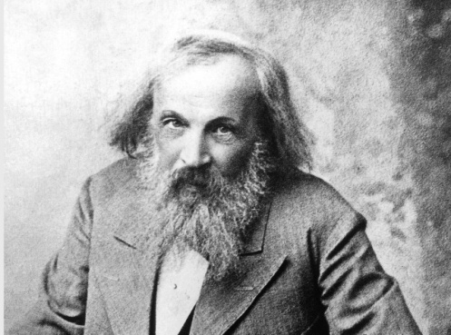Nom :Mendeliev

Nom au complet :Domito ivanovich mendeliev

Nationaliter russe

Decouverte :tableau periodique

